Фотоотчёт о Едином родительском дне в старшей группе №7
Воспитатель Безматерных Т.В
20 ноября 2018 года в нашем Учреждении проводился «Единый родительский день в детском саду».
Родителям воспитанников предлагалось окунуться в ту неповторимую атмосферу дошкольного детства, творчества и созидания.
Целью проведения данного мероприятия было установление доверительных отношений между родителями и педагогами, определение задач совместного воспитания детей и их реализация в условиях ФГОС ДО.
В течение всего дня родители могли посетить разные виды совместной образовательной деятельности не как наблюдатели, а как участники.

Этот день проходил под названием «Дошколята - туристята»
День начался традиционно с утренней гимнастики с музыкальным сопровождением, который провела семья Кычкиных, пригласившая детей в интересное путешествие – в Джунгли.
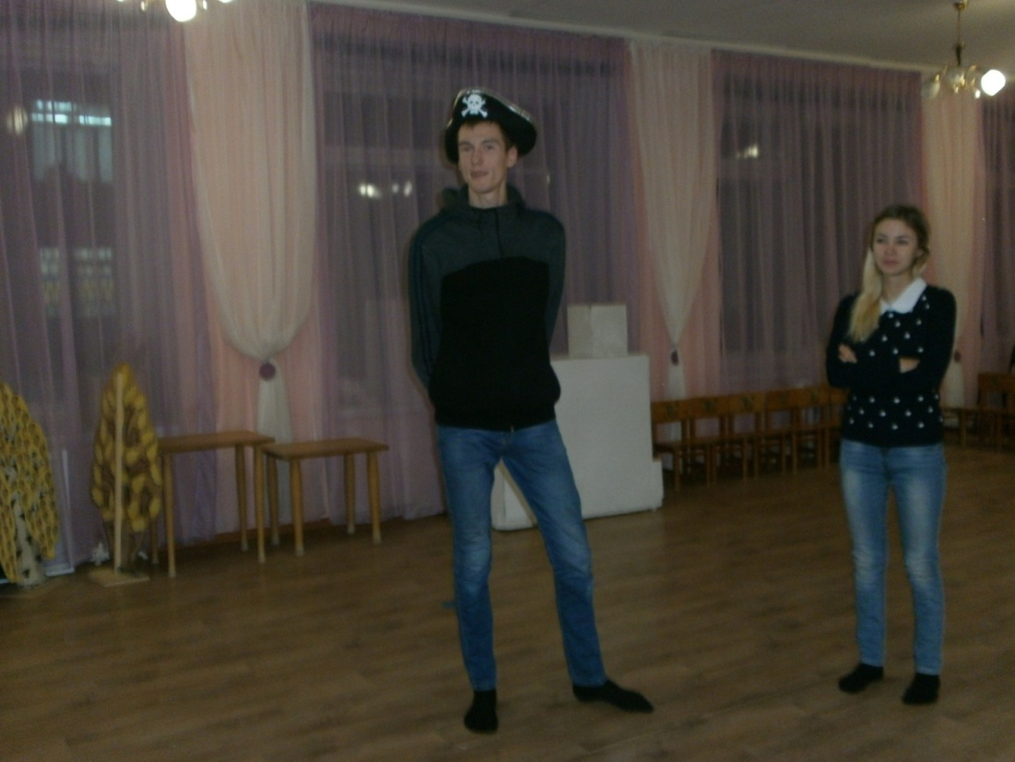
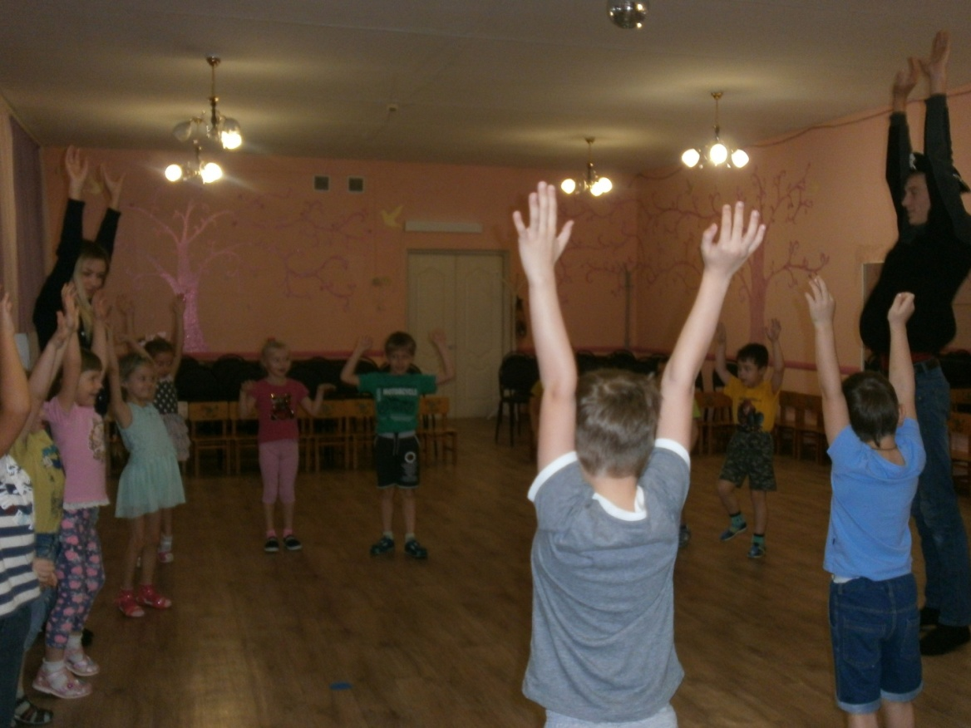
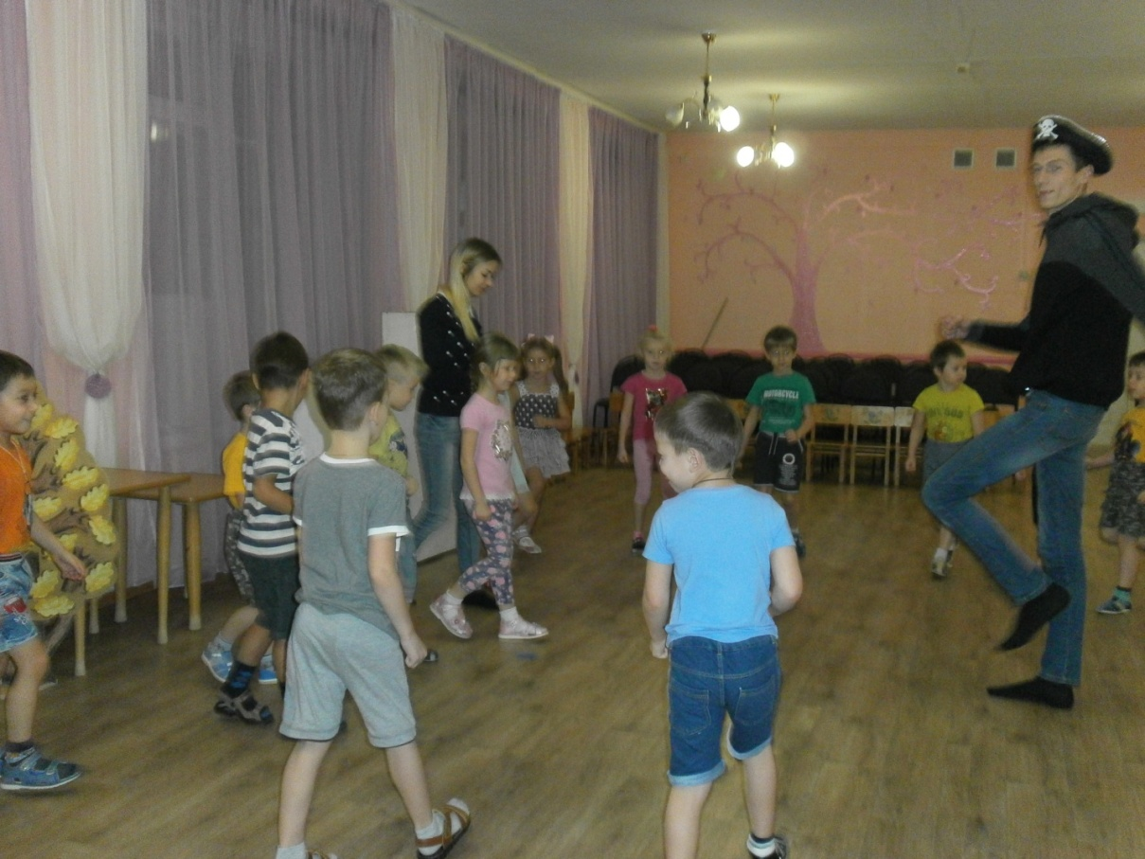

Папа Карины рассказал детям о том, какими качествами должен обладать турист
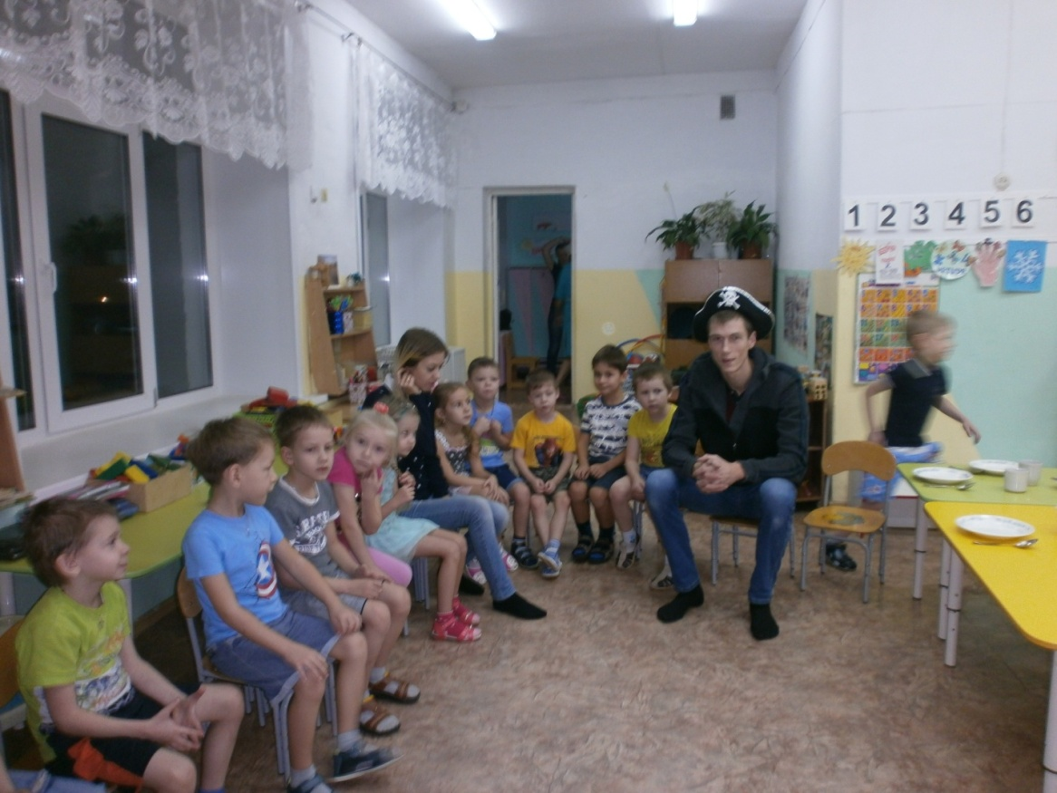

А затем был завтрак «туристов», который дошколята с аппетитом съели.
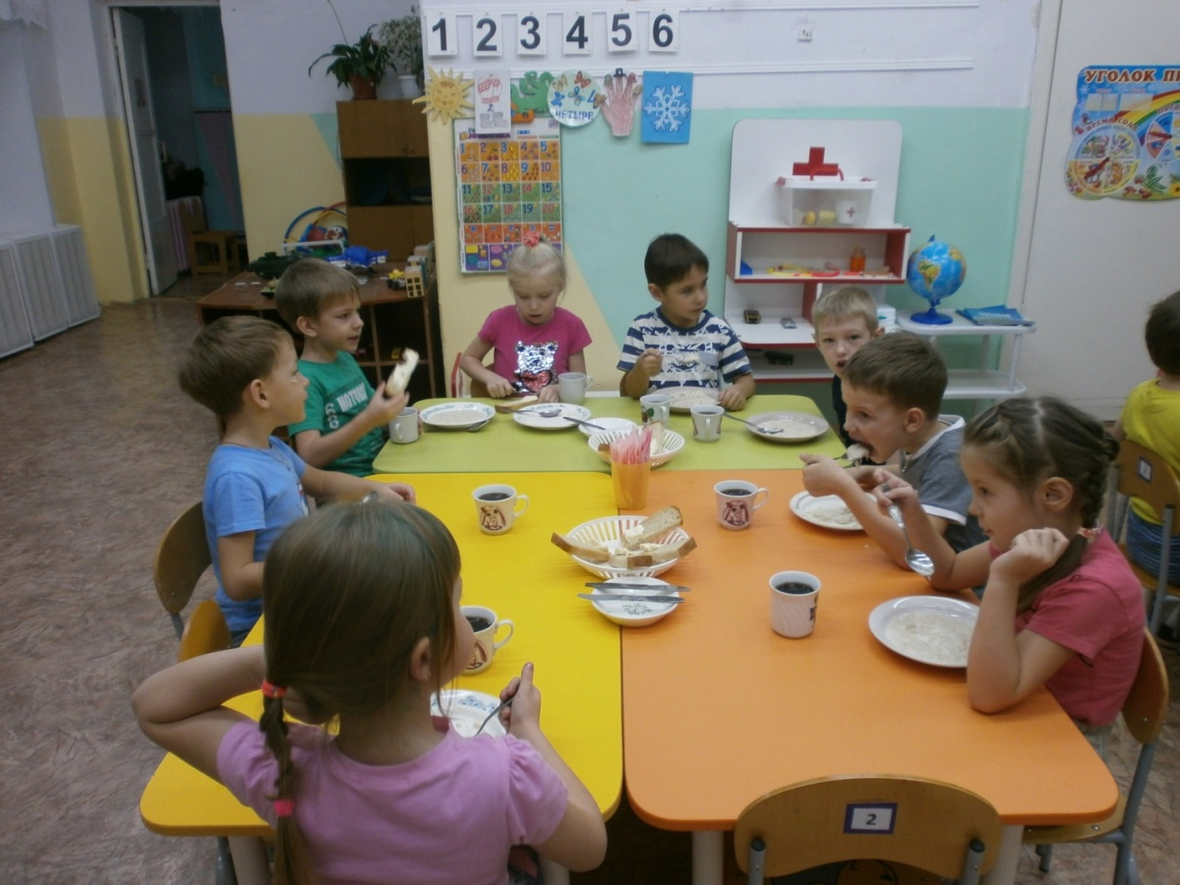
Мама Серёжи проверила у детей умение отгадывать загадки о туристических принадлежностях (какие вещи необходимо взять с собой, чтобы путешествие удалось)
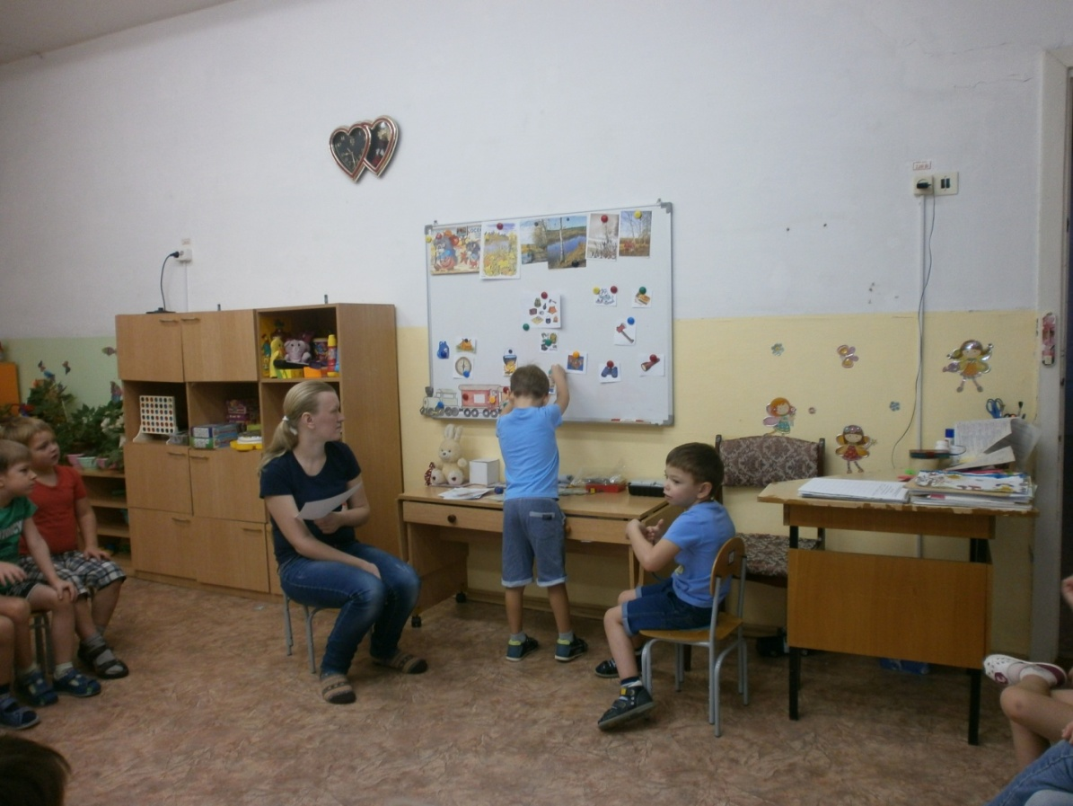

С папой Карины поиграли в дидактическую игру «Что перепутал Незнайка».
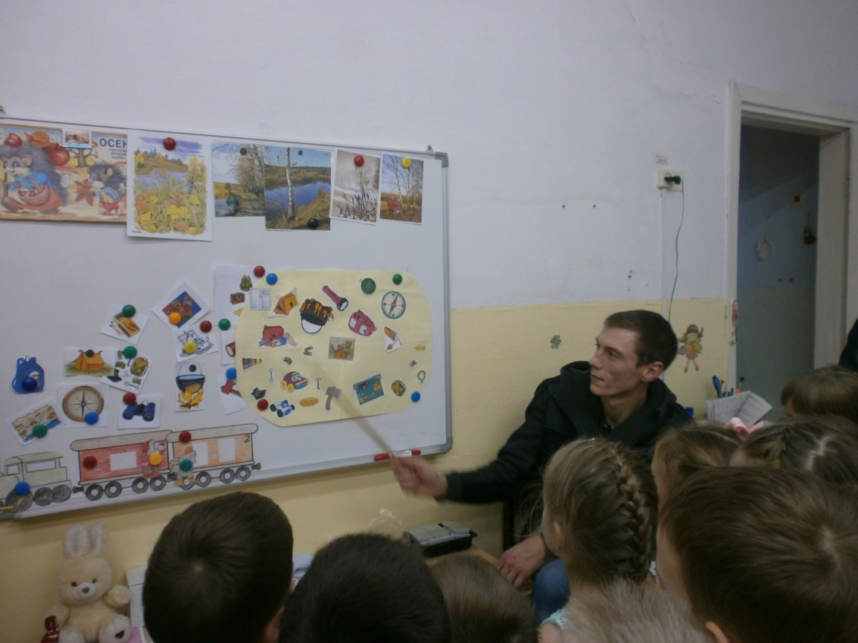
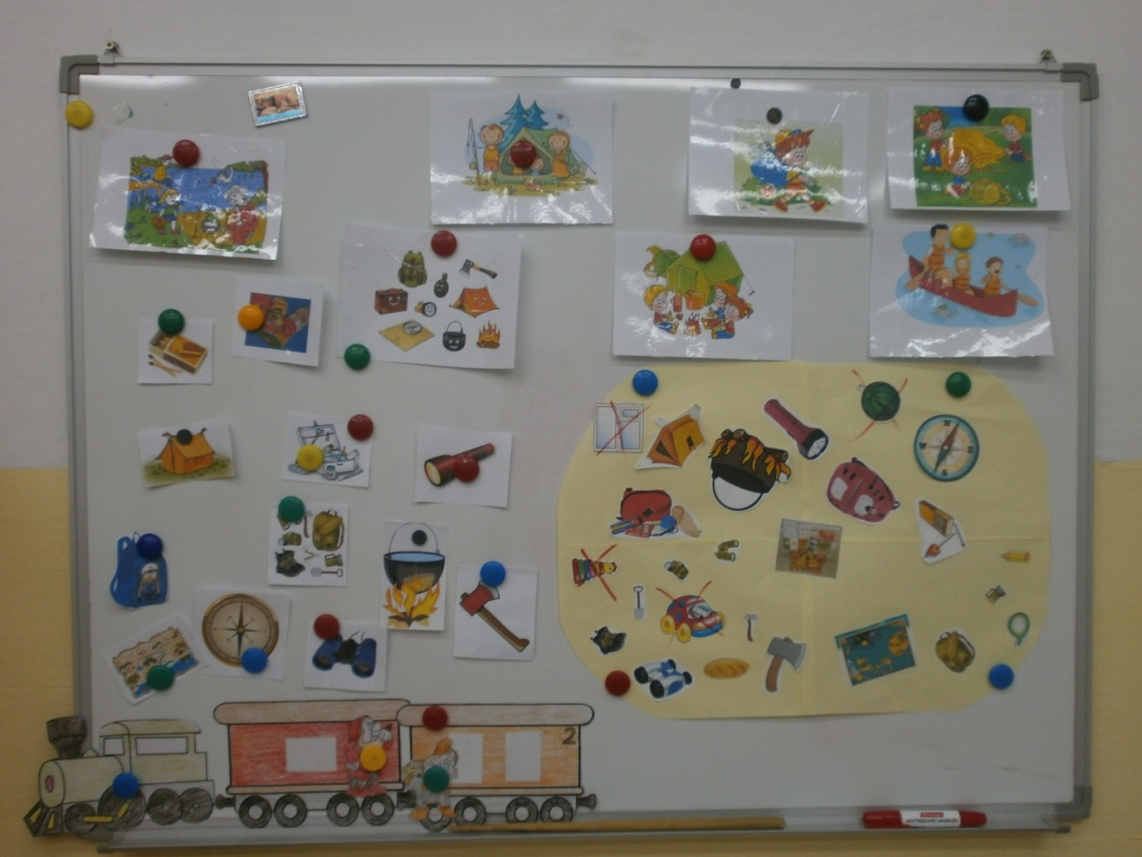
«Час здоровья на прогулке» позволил зарядиться хорошим настроением юным путешественникам.
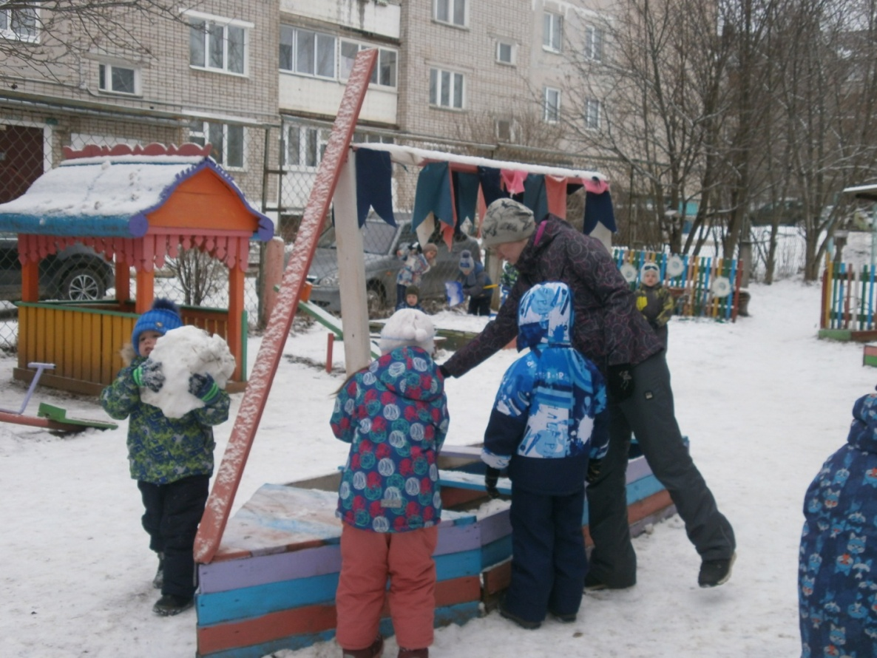
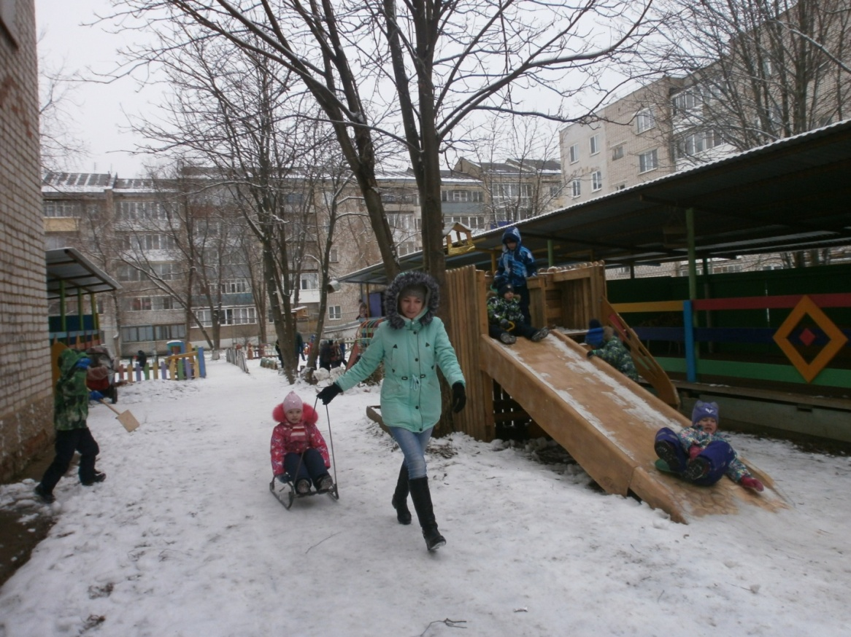
А после сна состоялось долгожданное путешествие в Джунгли под руководством инструктора по физической культуре Белокуровой О.В. и неравнодушных родителей. Участников разделили на две команды: дети были командой травоядных, а родители - командой хищников.
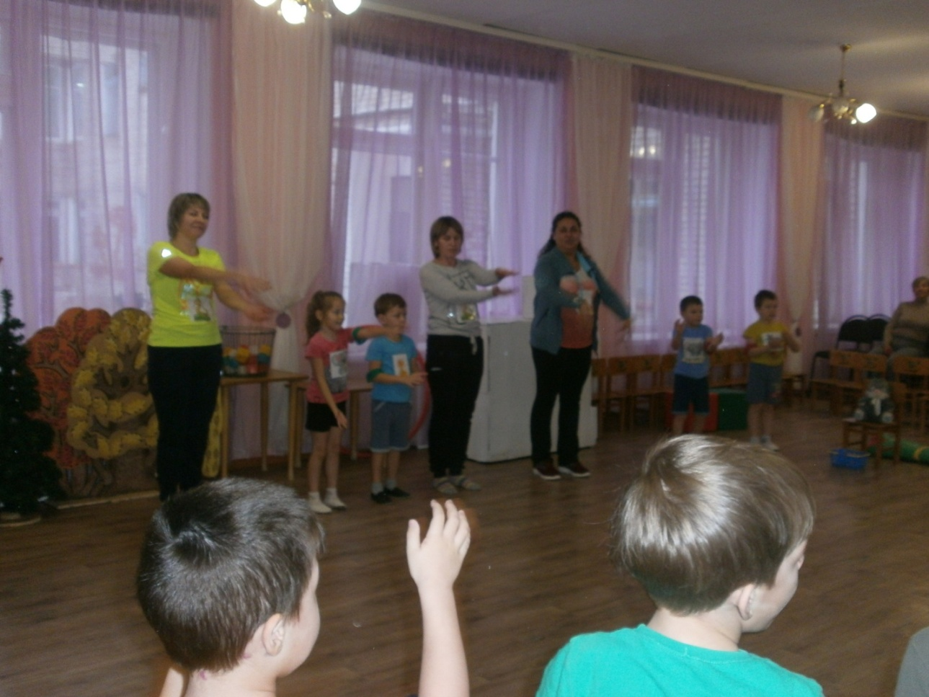
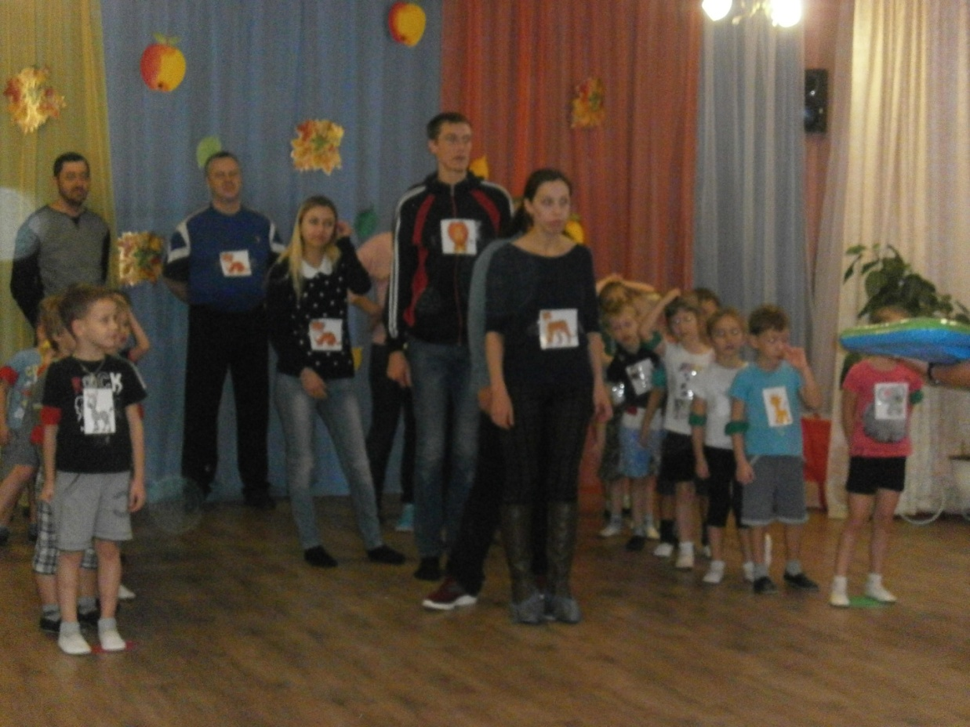
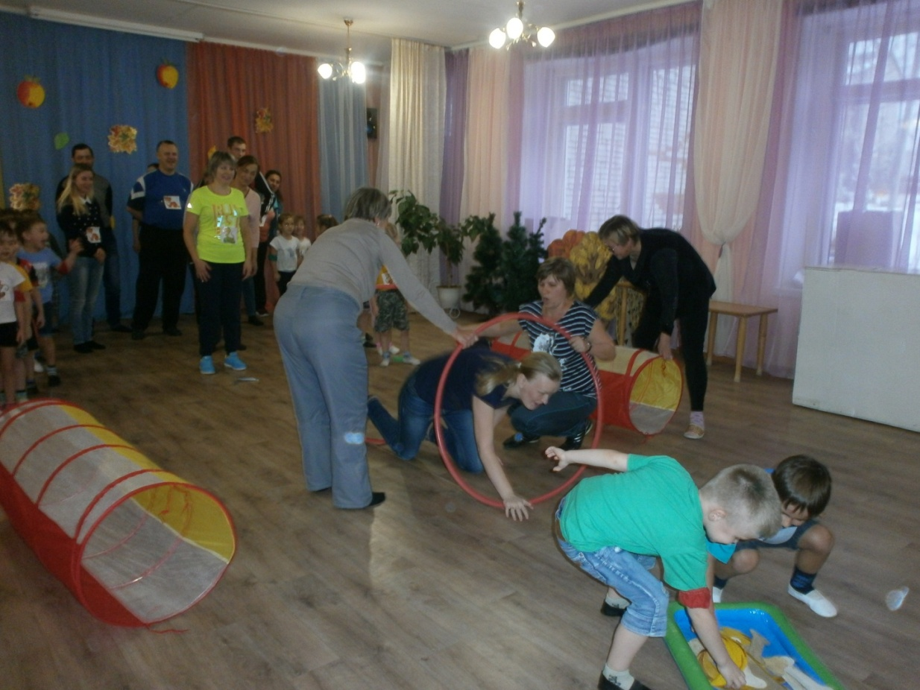
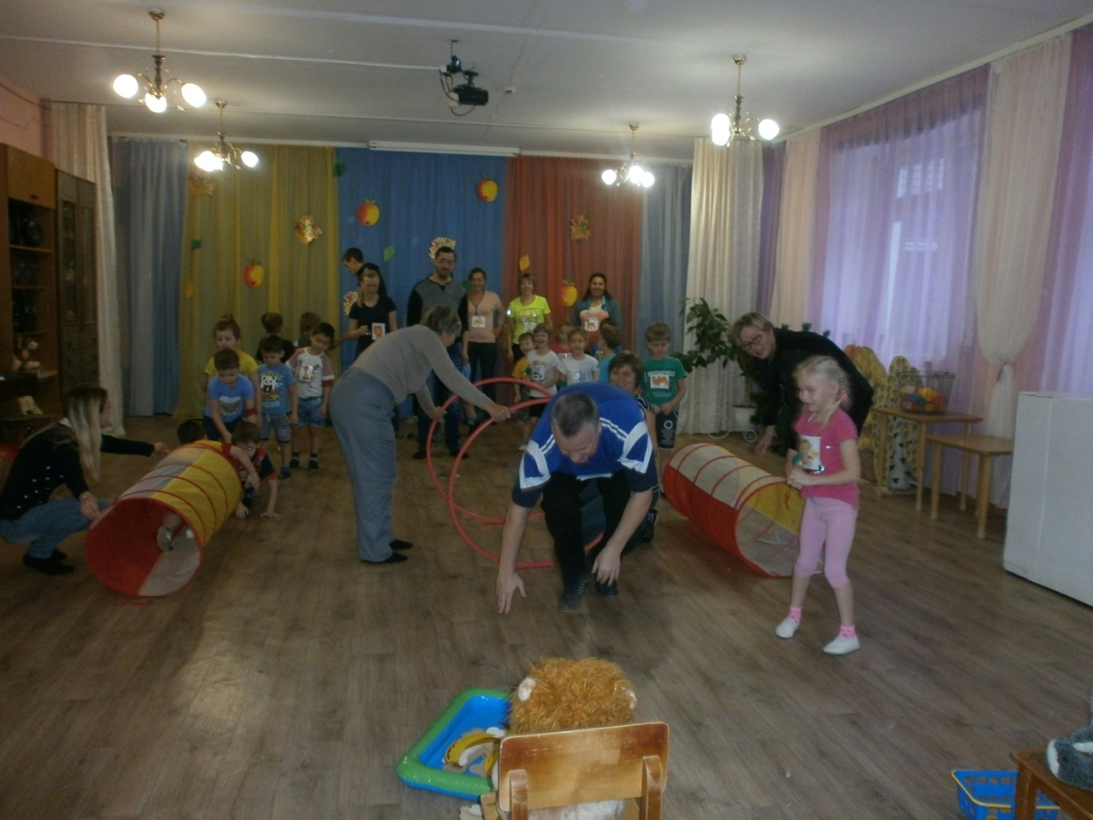
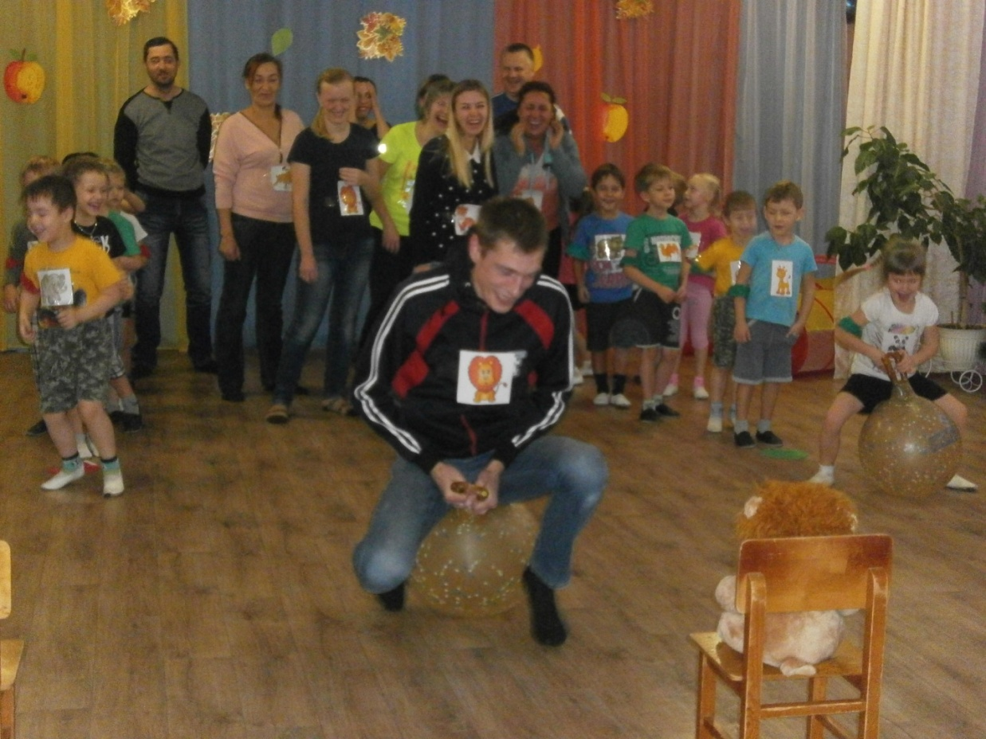
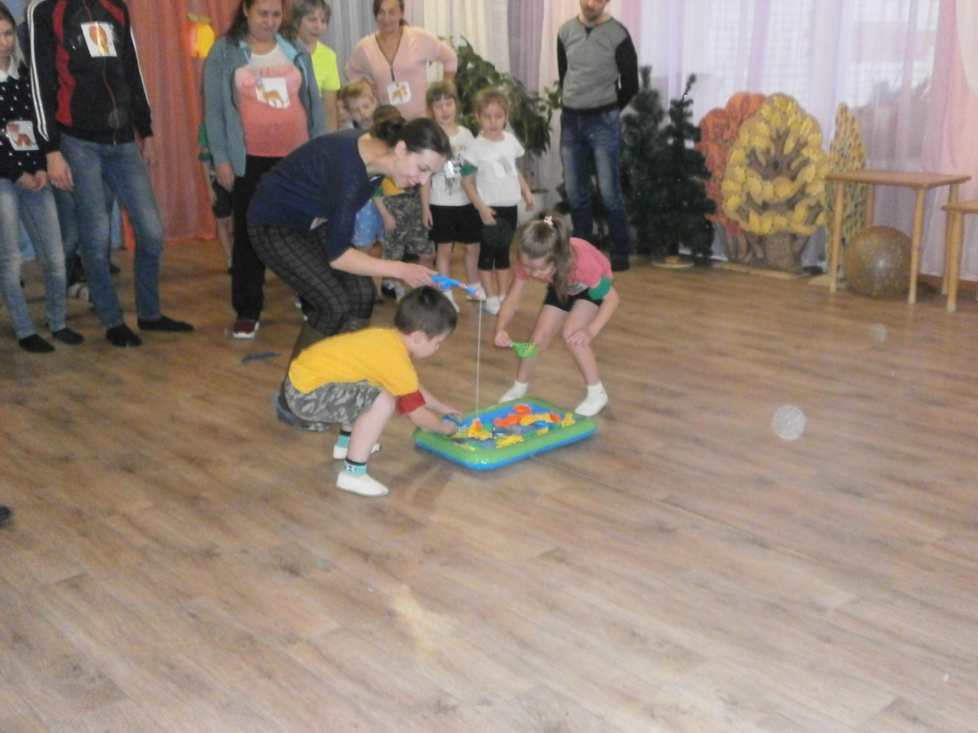
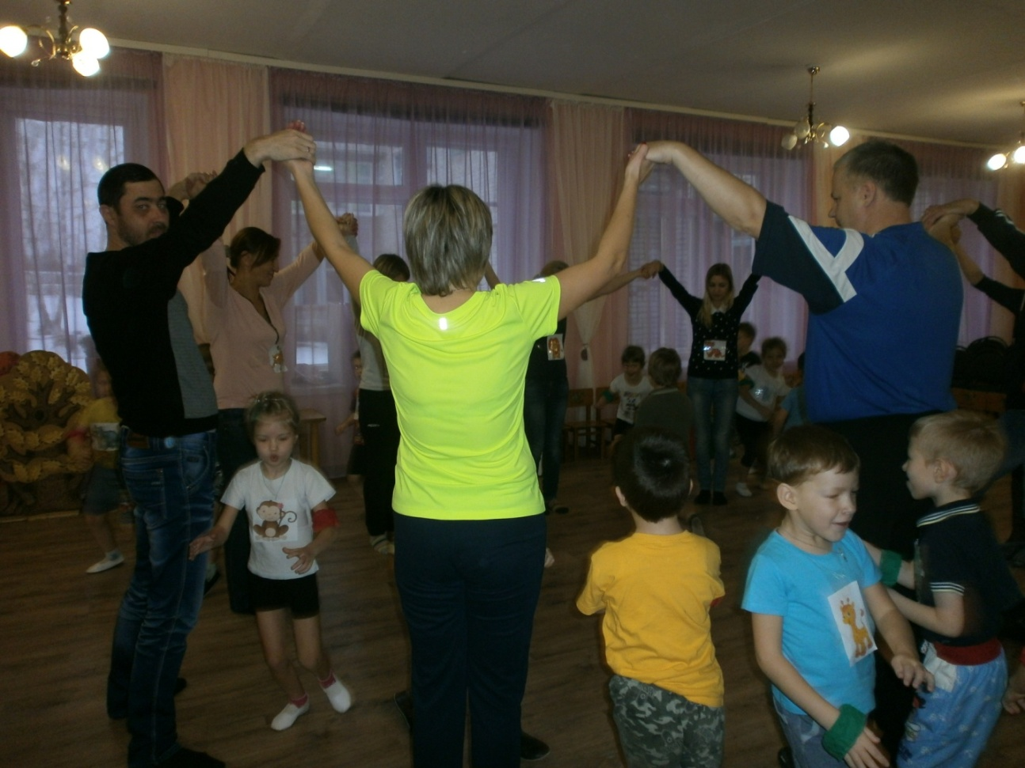
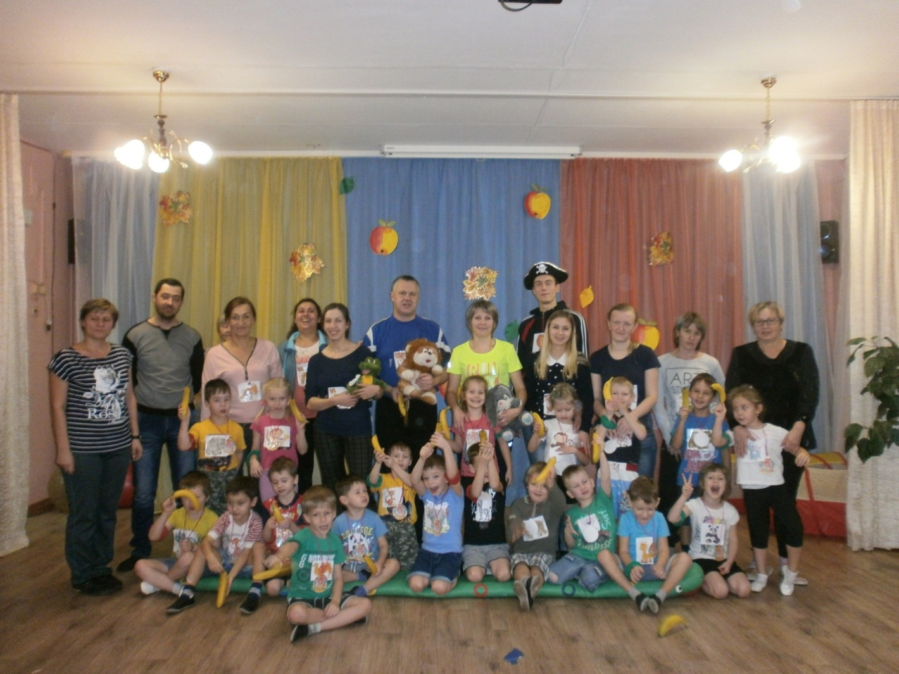
Проведение Единого родительского дня предоставило возможность родителям удовлетворить естественный интерес и любопытство через знакомство с условиями содержания детей в дошкольном учреждении, познакомиться с особенностями организации воспитательно-образовательного процесса, а также реализовать свои педагогические умения и потребности.

